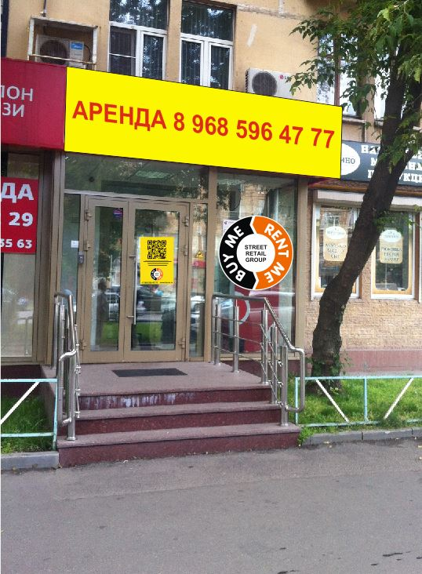
Инвестиционно-строительная компания предлагает в аренду готовое банковское
помещение, расположенное по адресу: г. Москва, Куусинена, д. 1.
Общая площадь 79,5 кв.м. Цена аренды 550 000 рублей.
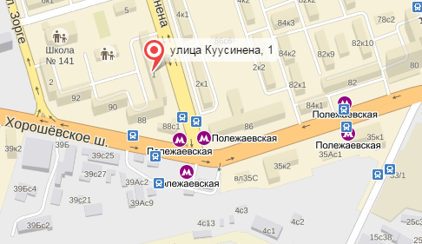
Помещение находится в 50 метрах от м. «Полежаевская», супер проходимость, сверхинтенсивный пешеходный и автомобильный трафик, 1-я линия домов, свободная планировка, отдельный вход, огромные витрины, удобные подъездные пути, мощность 15 кВт, линия МГТС, Интернет. Входная группа и витрины сделаны из дорогих высококачественных материалов – алюминия, нержавеющей стали и гранита.

8-903-726-44-66, 8-(495) 995-47-77, 8-968-596-47-77

